**MILIONI MIA MBILI KUMI NA SITA MWALO WA SAMAKI IGABILO**

Serikali ya Jamhuri ya Muungano wa Tanzania kupitia Wizara ya Mifugo na Uvuvi imetoa shilingi milioni mia mbili kumi na sita (216,000,000) kwa ajili ya ujenzi wa jengo la kupokelea samaki katika mwalo wa Igabilo uliopo katika Kata ya Kaagya ndani ya Halmashauri ya Wilaya Bukoba.

Afisa Uvuvi wa Halmashauri ya Wilaya Bukoba Ndugu Emmanuel Raphael ameeleza hayo mbele ya Kamati ya Fedha ya Halmashauri hiyo wakati ilipofanya ziara ya ukaguzi katika mwalo huo wa Igabilo mapema mwanzoni mwa wiki hii na kubainisha kwamba fedha hizo zimekuja baada ya mwalo huo kuzama na miundo mbinu yake kuharibika kutokana na mvua nyingi zilizonyesha mwaka jana hali iliyopelekea viwango vya mwalo huo kupungua kukidhi vigezo vinavyotakiwa na Jumuiya ya Ulaya ambayo ndio iliuteua mwalo huo wa Igabilo pamoja na mwalo wa Marehe na Rushala kuwa miongoni mwa mialo ya kupokelea samaki ambao baadaye husafirishwa kwenda katika nchi zao.

Ujenzi huo utajumuisha jengo la kupokelea samaki pamoja na gati, ukumbi wa mikutano, Ofisi ya Afisa Uvuvi wa Mwalo, Ofisi ya Vikundi vya Ulinzi wa Rasilimali ya Ziwa (BMU), matundu matano ya vyoo na uzio.

Halmashauri ya Wilaya Bukoba inaishukuru sana Serikali ya Jamhuri ya Muungano wa Tanzania Kupitia Wizara ya Mifugo na Uvuvi kwa kuwezesha ujenzi wa jengo hili ambalo litakapokamilika litarahisisha zaidi shughuli ya upokeaji wa samaki mwaloni hapo na kuiongezea mapato Halmashauri na Serikali kwa ujumla kwani mwalo huu wa samaki wa Igabilo ni miongoni mwa vyanzo vikuu vya Mapato ya Halmashauri hiyo.

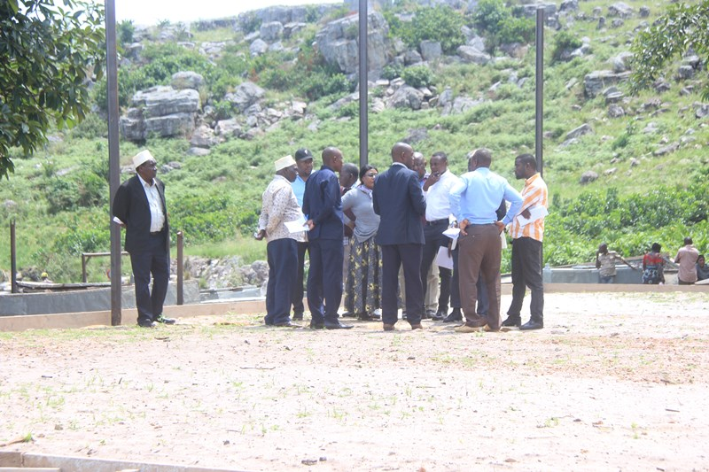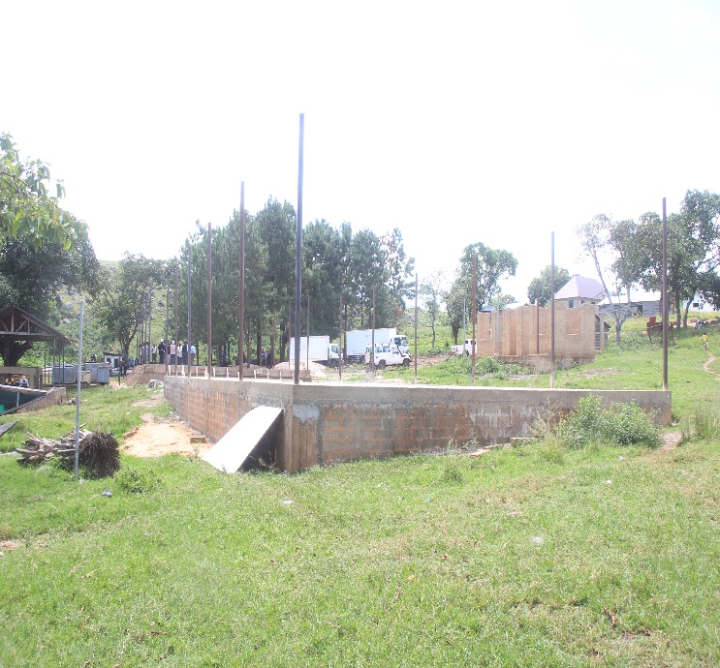

Kamati ya Fedha, Utawala na Mipango ya Halmashauri ya Wilaya Bukoba wakiwa katika eneo la ujenzi wa jengo la kupokelea samaki mwaloni Igabilo.

**MWISHO**